Vendim

Nr.1069, datë 29.12.2010

Për miratimin e dëmshpërblimit financiar për ish-të dënuarit politikë të regjimit komunist

Në mbështetje të nenit 100 të Kushtetutës dhe të neneve 9 e 10 të ligjit nr.9831, datë 12.11.2007 “Për dëmshpërblimin e ish-të dënuarve politikë të regjimit komunist”, të ndryshuar, me propozimin e Ministrit të Drejtësisë, Këshilli i Ministrave

Vendosi:

1. Miratimin e dëmshpërblimit financiar për ish-të dënuarit politikë dhe për familjarët e të dënuarve, me dënim kapital, sipas listës së përfshirë në anekset “A”, “B” dhe “C”, që i bashkëlidhen këtij vendimi.
2. Masa e dëmshpërblimit për ish-të dënuarit politikë dhe familjarët e të dënuarve me dënim kapital, të bëhet me këste, sipas kritereve e kufijve të përcaktuar në nenin 12 të ligjit nr.9831, datë 12.11.2007 “Për dëmshpërblimin e ish–të dënuarve politikë të regjimit komunist”, të ndryshuar.
3. Shuma e llogaritur transferohet në një llogari speciale në Bankën e Shqipërisë. Pagesa e dëmshpërblimit për secilin përfitues bëhet nga Ministria e Financave, në llogaritë personale të këtyre përfituesve, të hapura në bankat e nivelit të dytë, të përzgjedhura, sipas nenit 33 të ligjit nr.9831, datë 12.11.2007, të ndryshuar.
4. Ngarkohen Ministri i Drejtësisë dhe Ministri i Financave për zbatimin e këtij vendimi.
Ky vendim hyn në fuqi menjëherë dhe botohet në Fletoren Zyrtare.
Kryeministri
Sali Berisha

Tabela A

Lista nr.11 e ish-të dënuarve të cilët kanë vuajtur dënim me burg

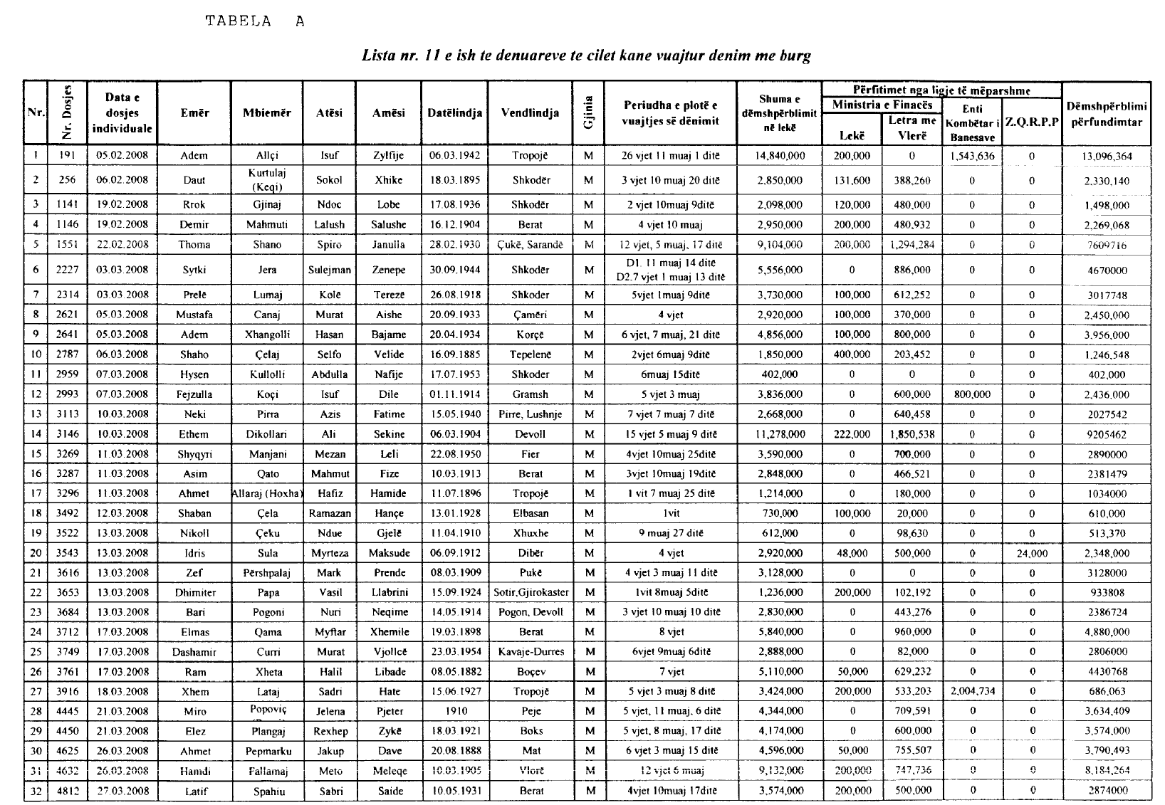

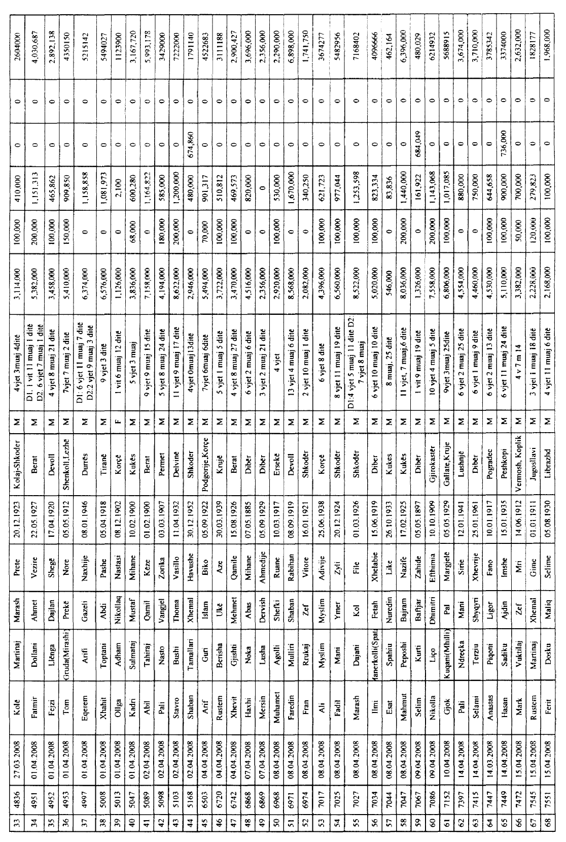

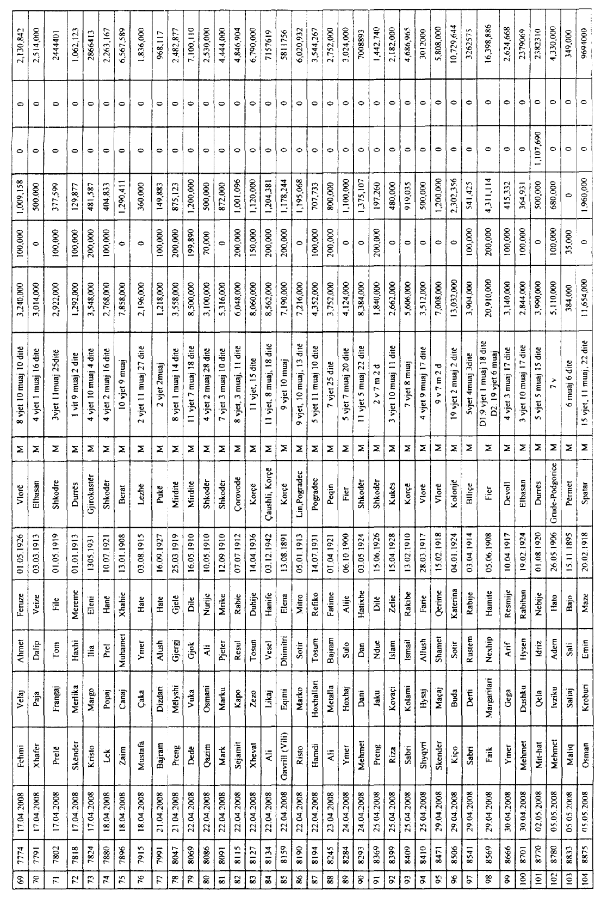
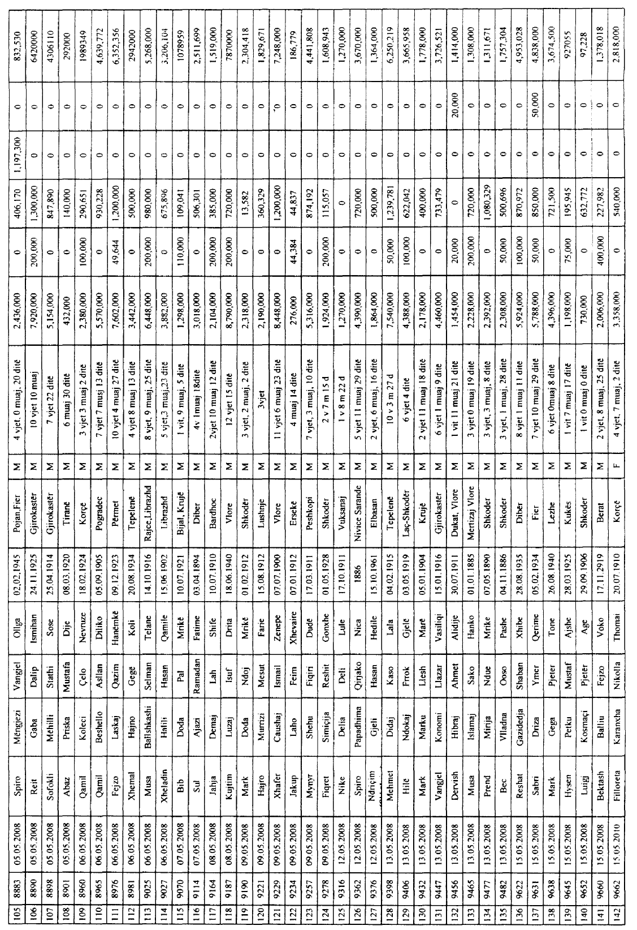

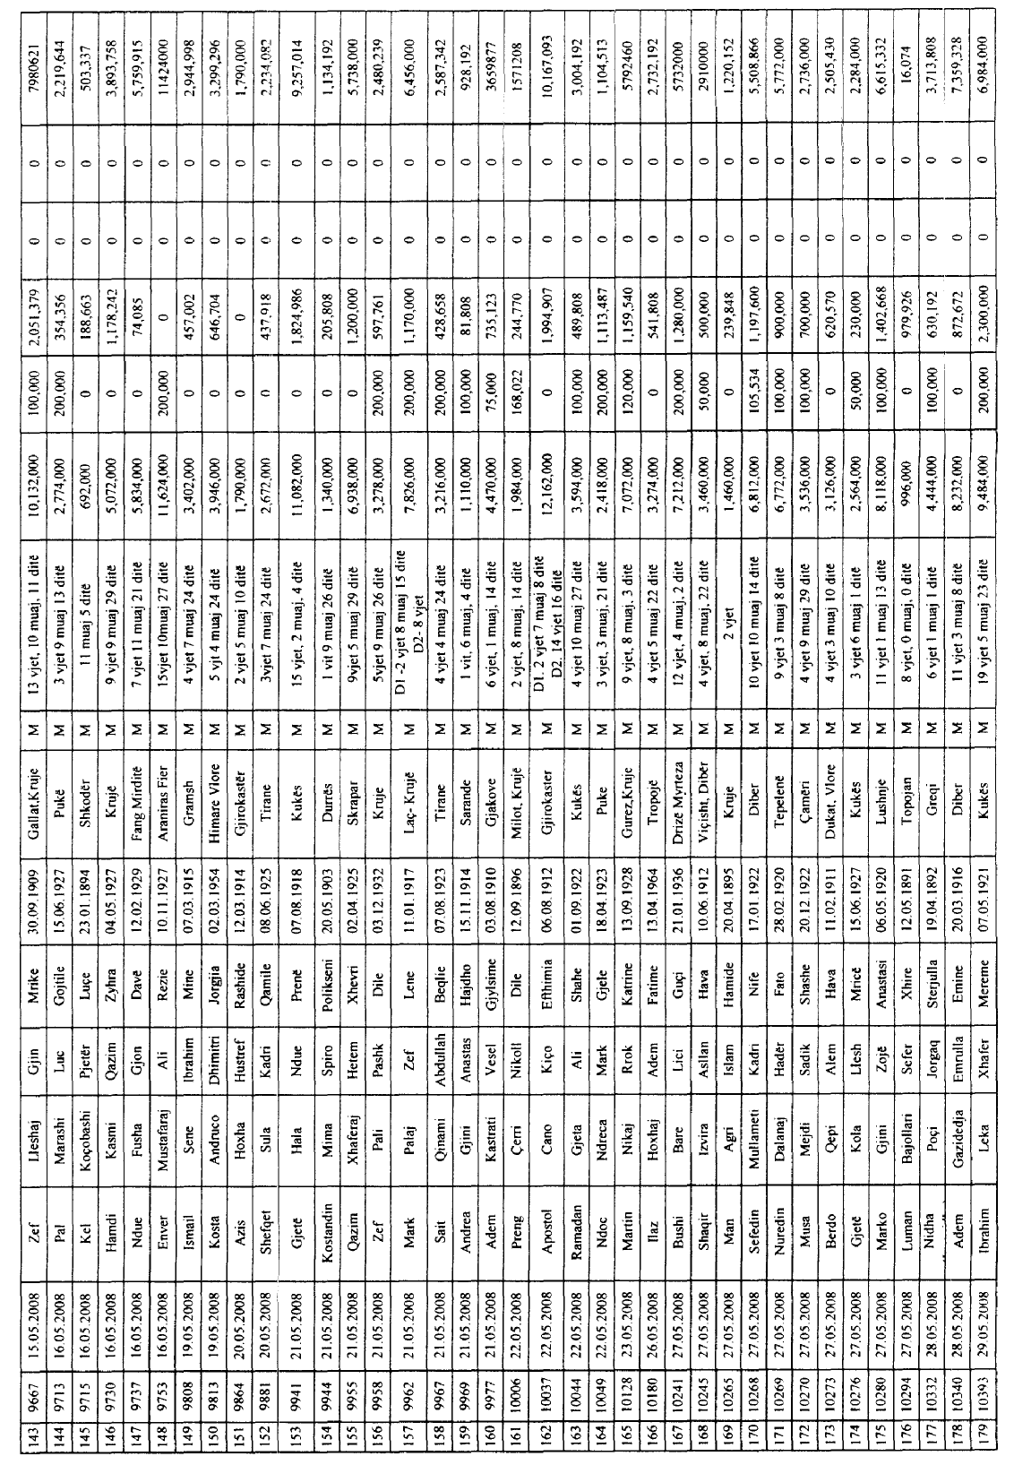

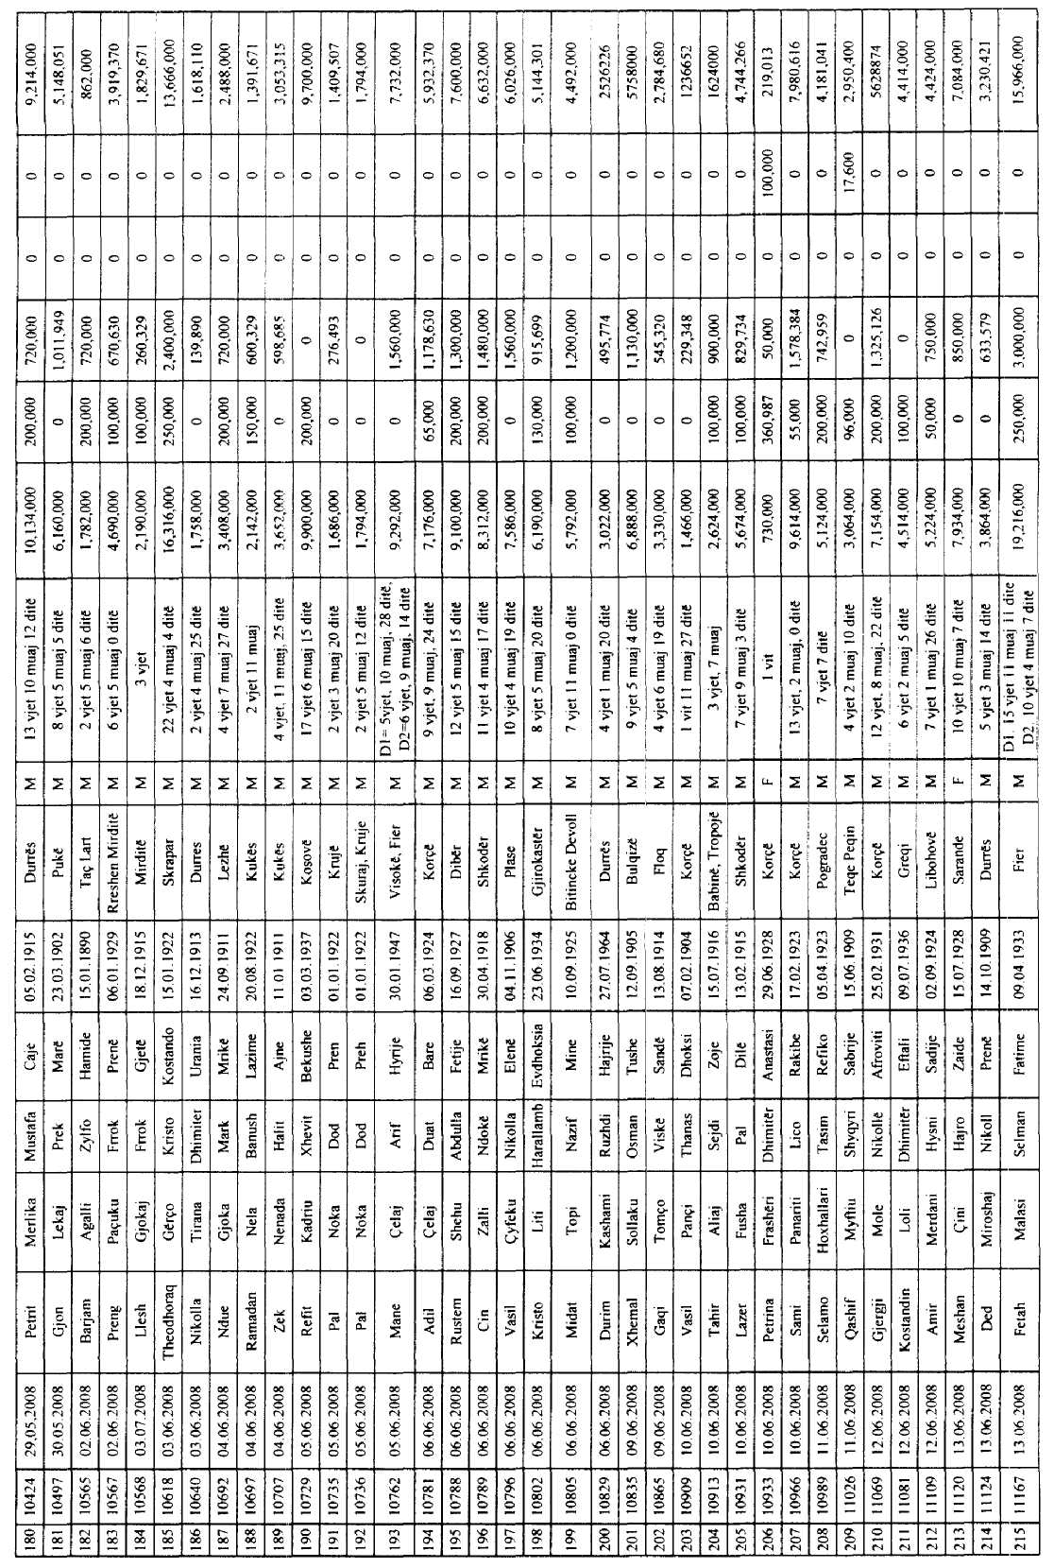

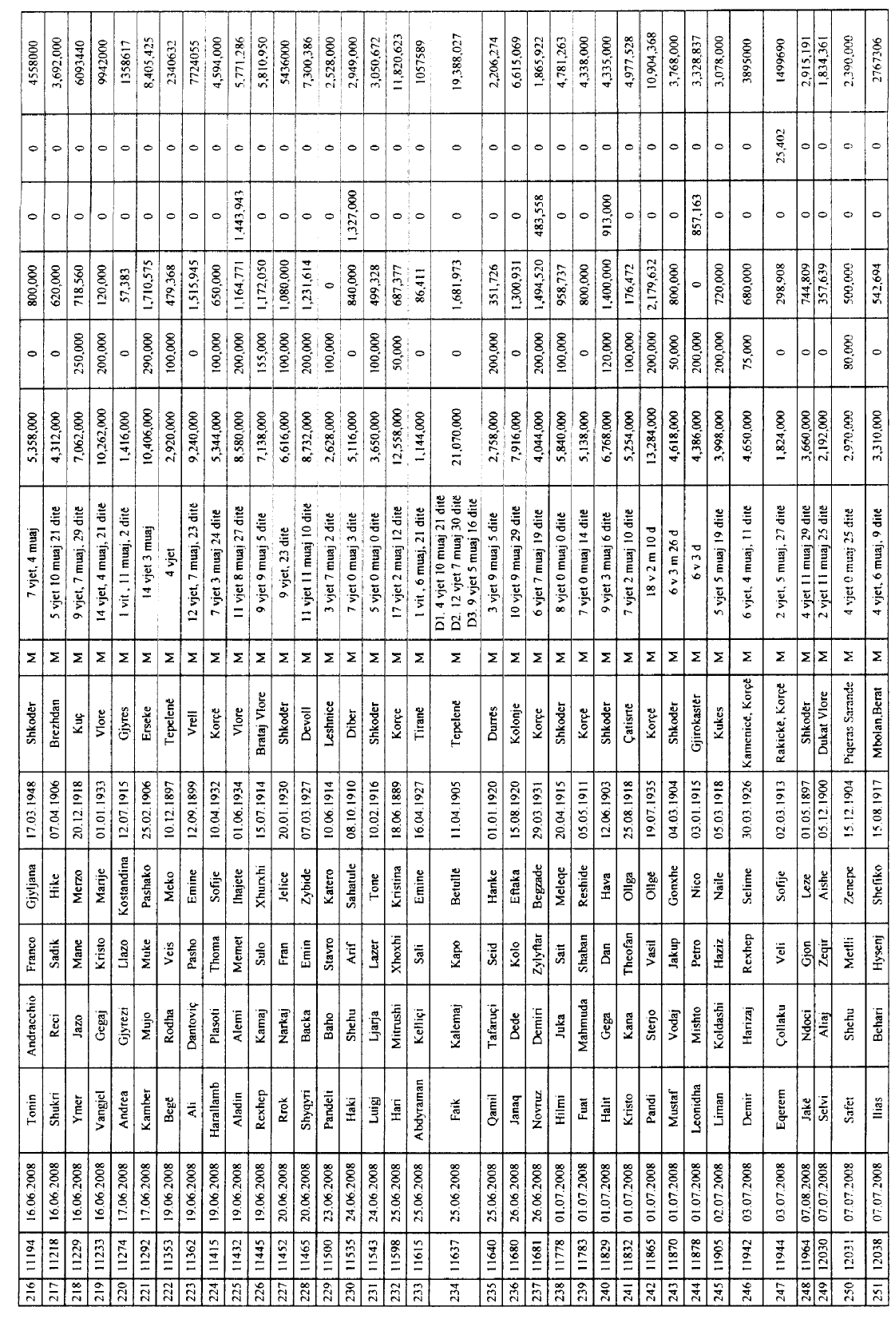
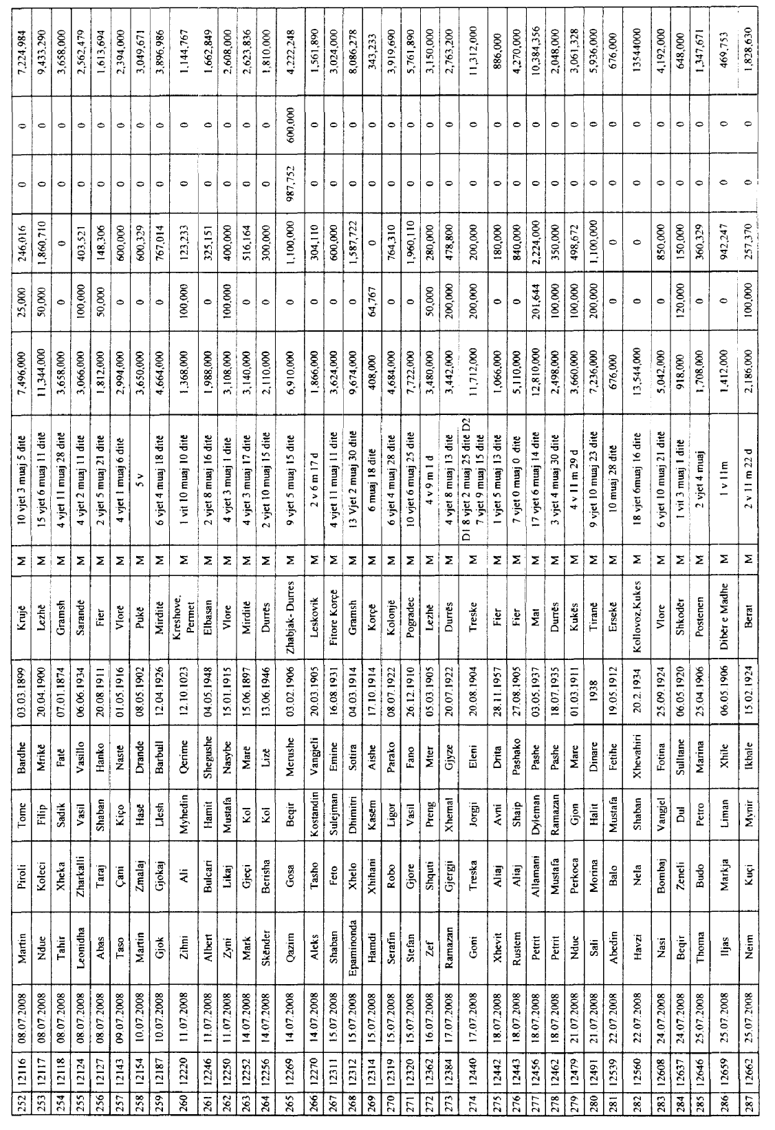

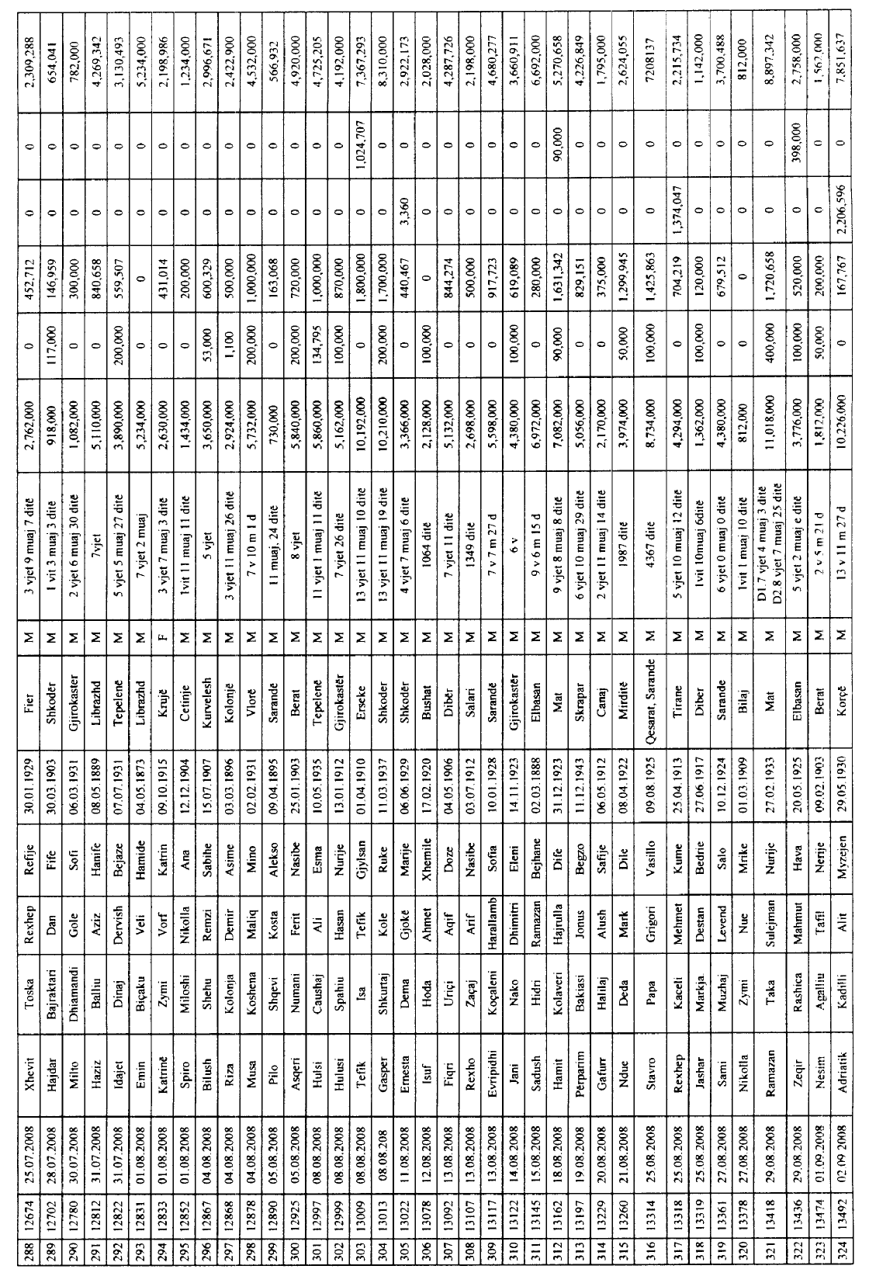

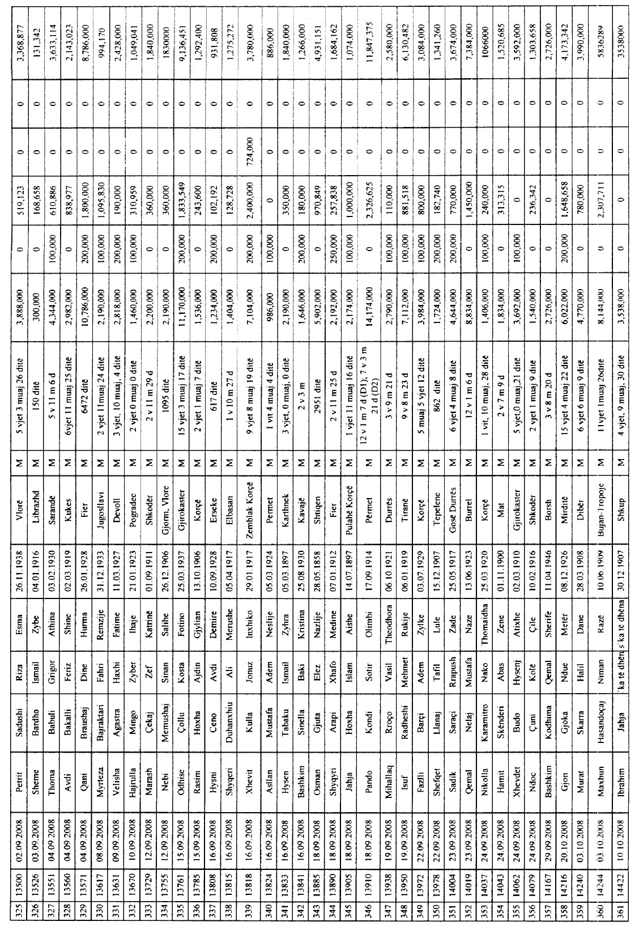

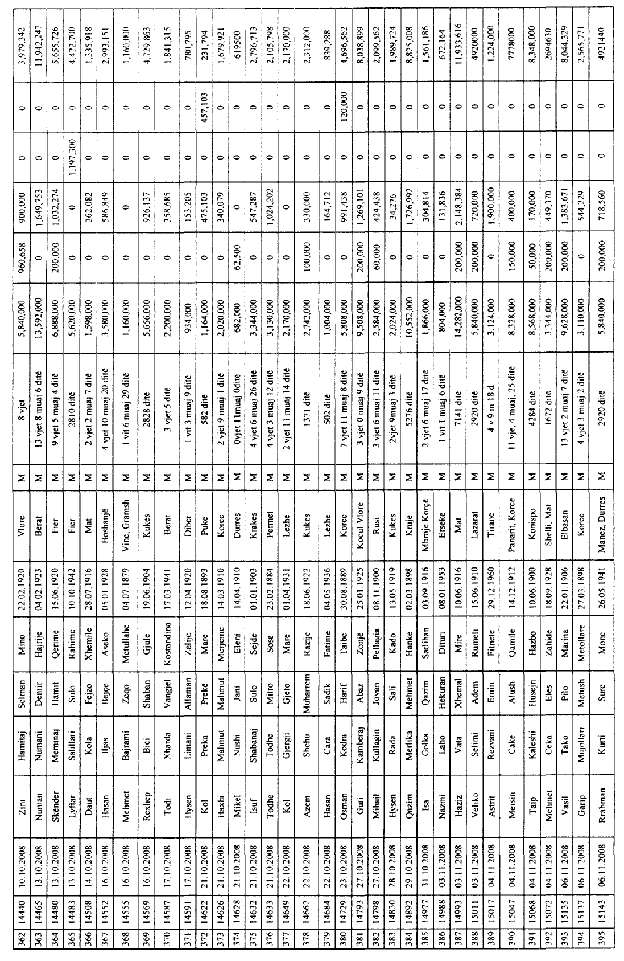

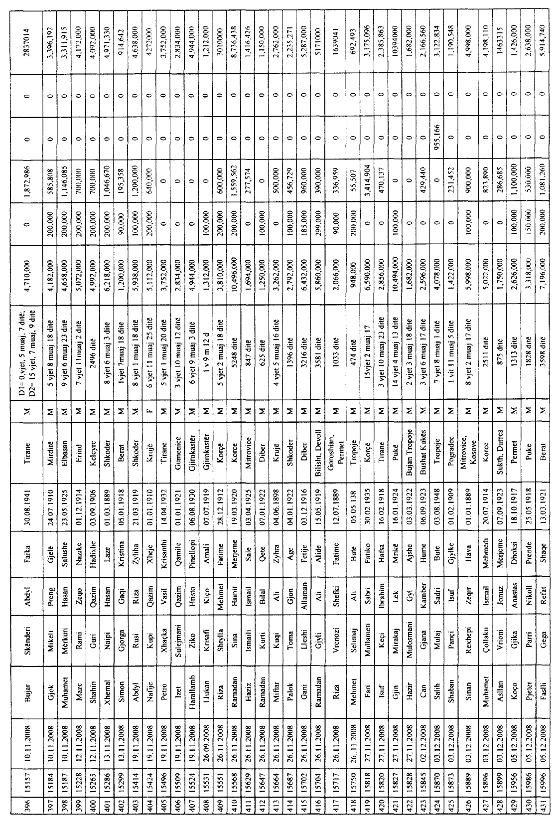

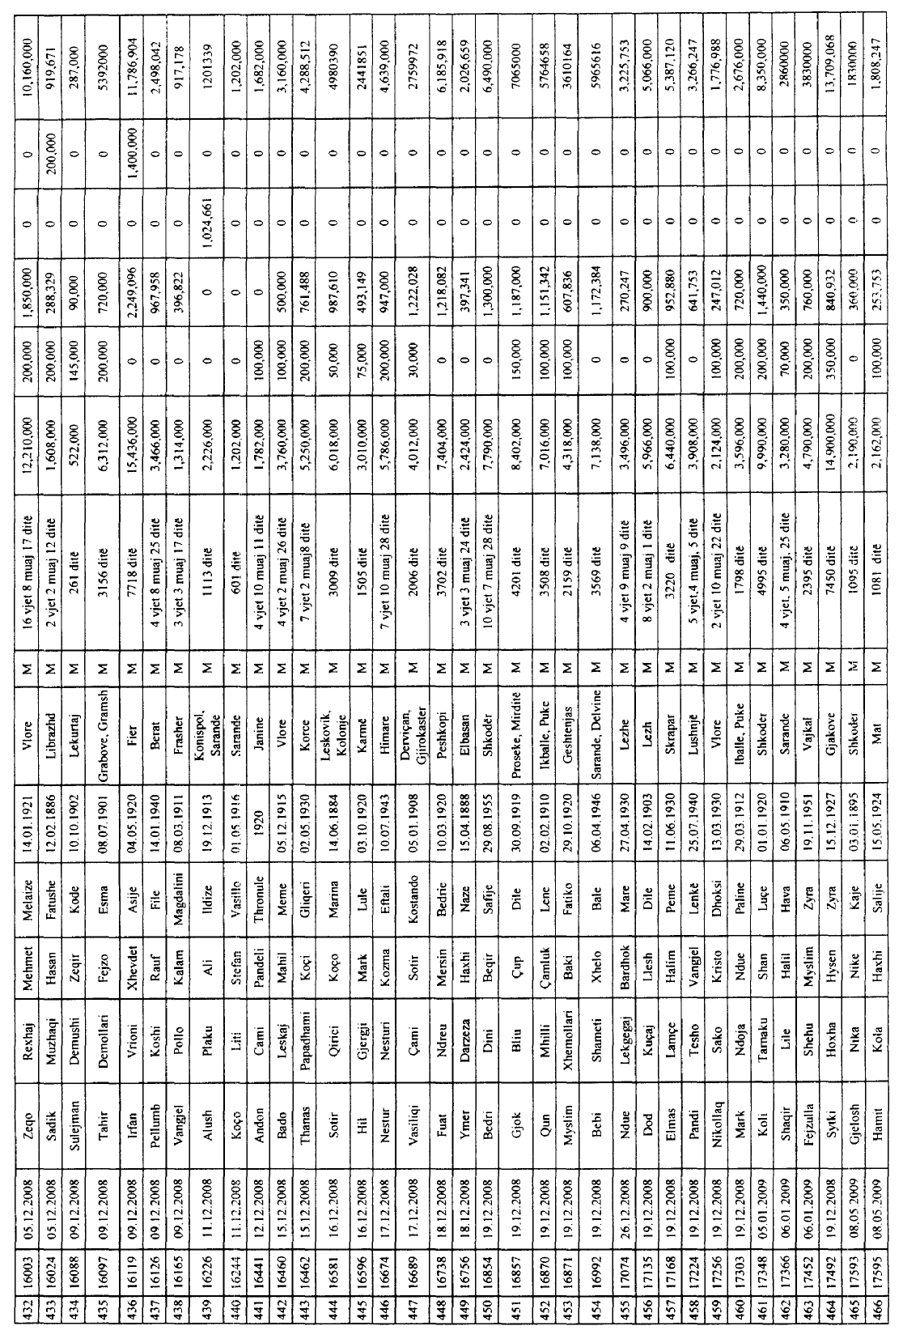

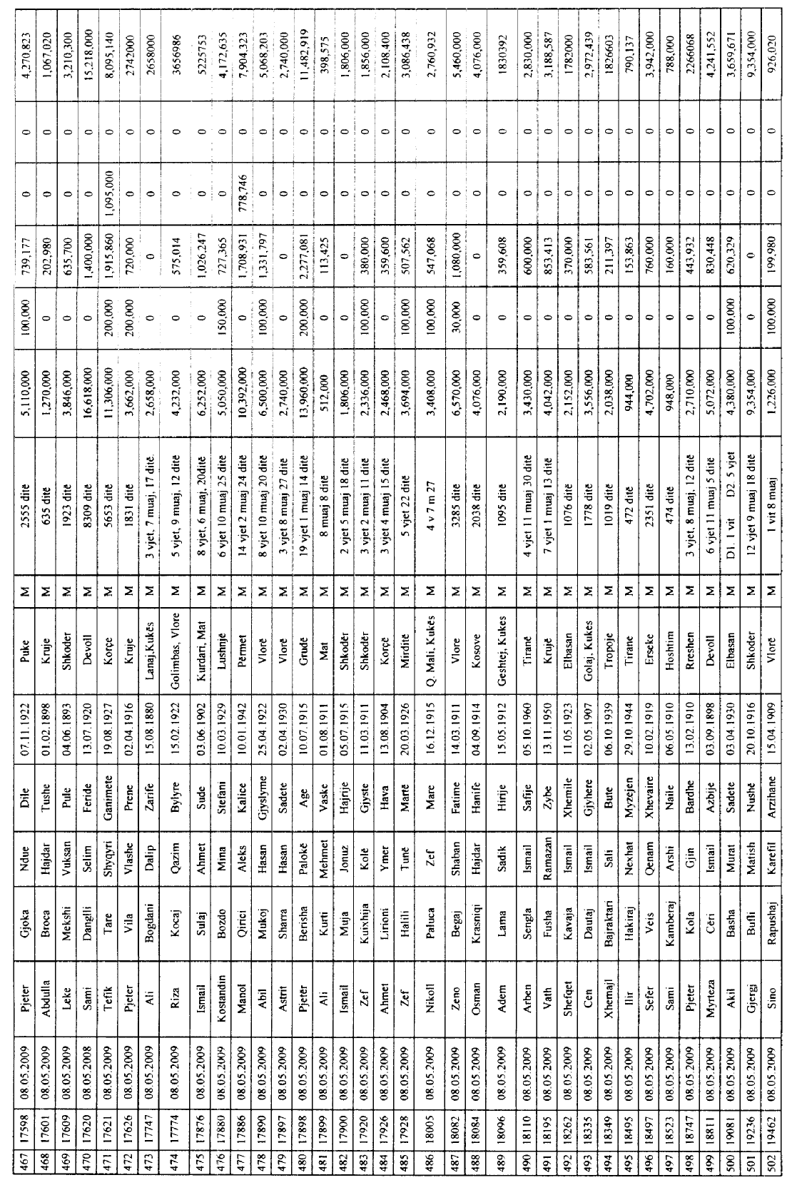
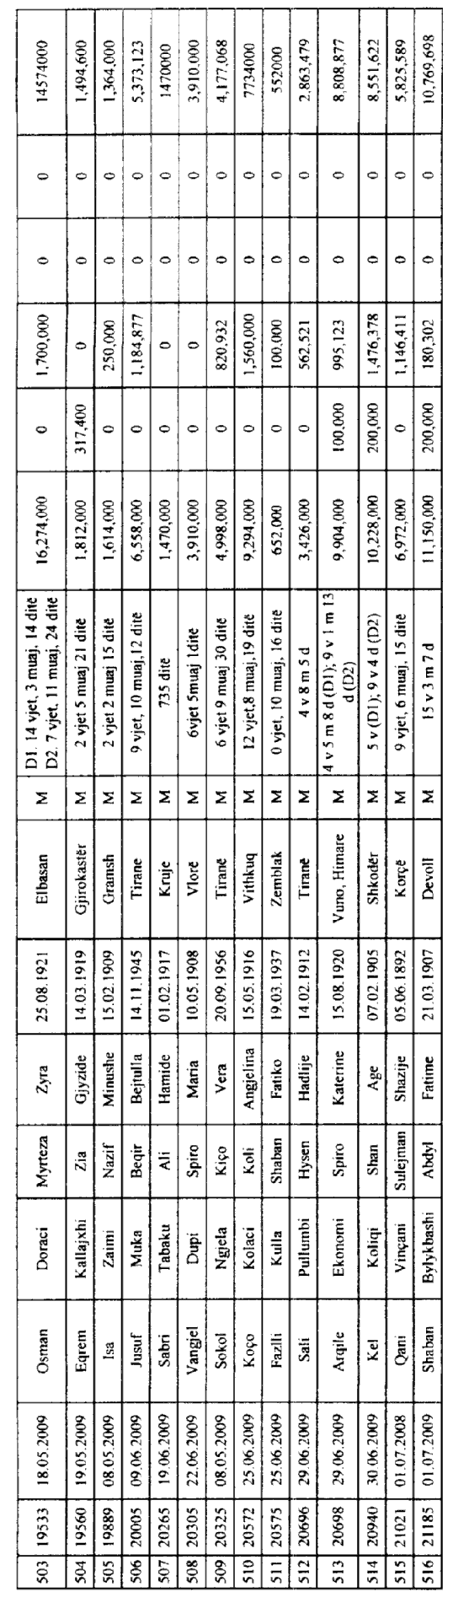

Tabela B

Lista e ish-të dënuarve të cilët Janë dënuar me dënim kapital

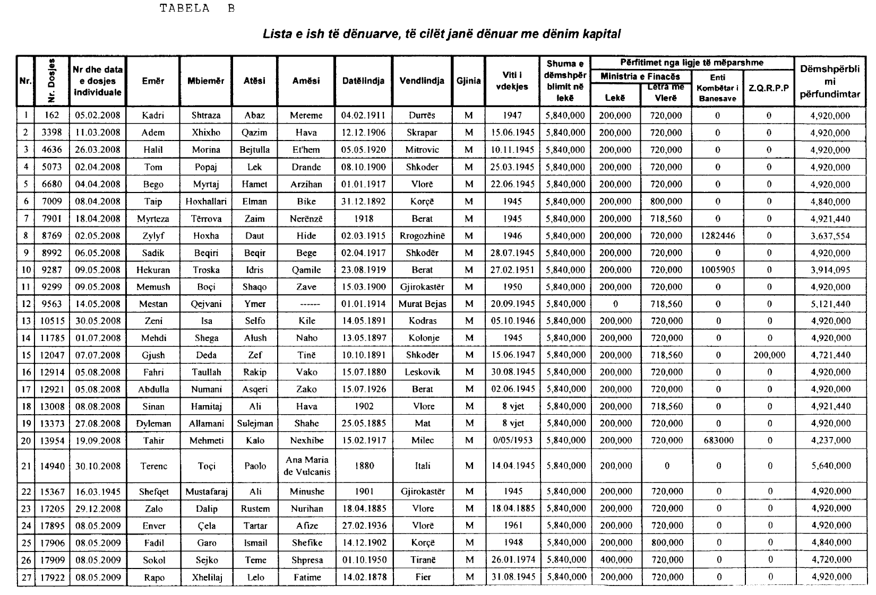

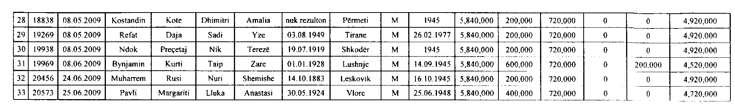

Tabela C

Lista nr.11 e ish-të dënuarve të cilët Kanë vuajtur dënim me burg (me vlerë zero)

